

**리디, 전자책 단말기 페이퍼 프로 해외 무료배송 개시**

- 리디, 11월 6일부터 해외 5개국 대상 페이퍼 프로 해외 무료 배송

- 국내 3대 디자인상 중 하나인 핀업디자인어워드에서 인정한 간결하고 세련된 디자인 제품

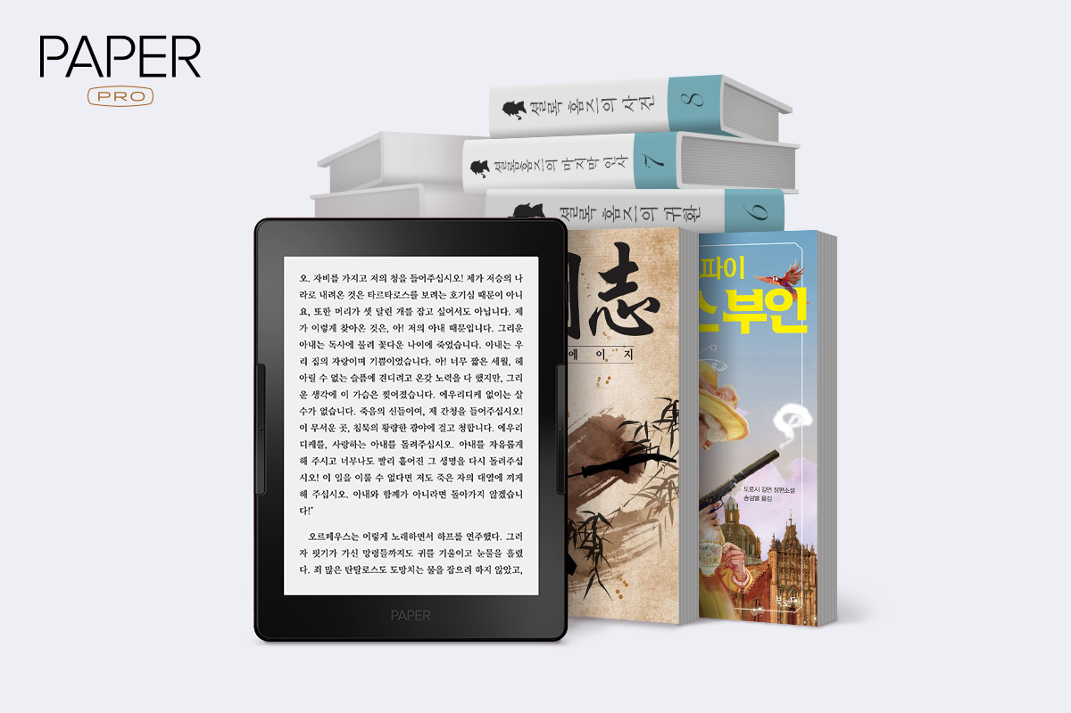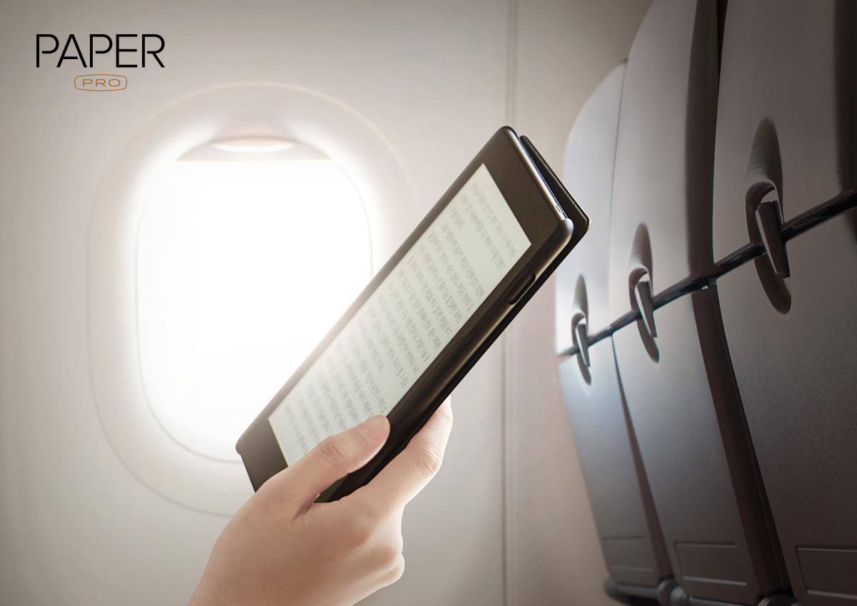

**2018년 11월 12일** – 전자책 업계를 선도하는 리디 주식회사(<https://www.ridicorp.com/>, 대표이사: 배기식)는 11월 6일부터 페이퍼 프로(PAPER PRO) 무료배송 이벤트를 진행한다고 밝혔다.

해외 무료배송 이벤트는 글로벌 오픈마켓 플랫폼 큐텐(Qoo10)에서 11월 6일부터 11월 29일까지 (한국시간 기준) 진행된다. 이벤트 기간 동안 미국, 중국, 캐나다, 일본, 호주의 5개국 배송비는 전액 무료다. 구매 및 배송 관련 상세한 내용은 큐텐 판매 페이지([링크](https://www.qoo10.com/item/%EC%A0%84%EC%9E%90%EC%B1%85-%EB%8B%A8%EB%A7%90%EA%B8%B0-%EB%A6%AC%EB%94%94%EB%B6%81%EC%8A%A4-%ED%8E%98%EC%9D%B4%ED%8D%BC-%ED%94%84%EB%A1%9C/639801964))를 통해 살펴볼 수 있다.

가장 이상적인 전자책 단말기 모델의 하나로 평가받고 있는 페이퍼 프로는 전자책 플랫폼 리디북스의 전용 단말기다. 스마트폰/태블릿에 사용되는 LCD/OLED 디스플레이와 달리, 인쇄된 종이책과 유사한 원리로 화면을 표현하는 전자 잉크(E-Ink) 디스플레이를 채택한 제품으로 시각적으로 편안한 독서 경험을 제공한다. 국내 최초로 책과 유사한 사이즈인 7.8인치 전자 잉크 디스플레이를 탑재해, 대화면 전자책 단말기 시장을 개척했다는 점 또한 특기할 만하다.

최근 페이퍼 프로는 2018 핀업디자인어워드에서 수상 제품으로도 선정되었다. 핀업디자인어워드는 한국산업디자이너협회에서 주최하고 산업통상자원부가 후원하는 국내 3대 디자인상의 하나다. 슬림한 두께에 책을 모티프로 한 단단한 디자인을 갖춘 페이퍼 프로는 사용감까지 고려한 섬세한 조형 특징을 갖춰, 기능적인 측면은 물론 외적으로도 간결하고 세련된 디자인을 자랑한다.

리디 주식회사 김승범 페이퍼사업본부장은 “리디에서 자체 개발한 페이퍼 프로는 출시 직후부터 꾸준히 사랑받아 온, 탁월한 사용자 경험을 자랑하는 제품”이라며, “이번 페이퍼 프로 이벤트가 더 많은 사람들이 독서의 즐거움을 가깝게 누리는 계기가 되기를 바란다”고 전했다.

# # #

**리디 주식회사 소개**

리디 주식회사([https://www.ridicorp.com](https://www.ridicorp.com/)) 는 전자책 업계의 독보적인 선두 기업으로, 독서 경험의 확장을 선도하고 있다. 차량이 자율주행차로, 시계가 스마트워치로 진화하는 등 스마트 기기가 일상에 자리잡은 가운데, 독서의 새로운 양상을 제시하며 독서 인구의 확장에 주력한다.

2008년 설립된 리디 주식회사는 다년 간 R&D에 집중해왔으며, 우수한 기술 역량에 기반해 개발된 must-use 서비스 및 제품을 제공한다. 특히, 국내 대표적 구독 모델의 하나로 부상한 리디셀렉트(<https://select.ridibooks.com>)는 양질의 도서를 무제한 감상할 수 있는 월정액제 서비스로, 도서 콘텐츠 시장의 활성화를 주도하고 있다. 리디북스(<https://ridibooks.com>)는 국내 최초 스마트폰 전자책 서비스로 폭넓은 분야의 일반 서적, 잡지는 물론 만화와 장르소설까지 아우르는 풍성한 콘텐츠를 갖춘 플랫폼이며, 스마트폰, 태블릿, PC 등 모든 디바이스에서 즐길 수 있다. 리디 주식회사의 전용 전자책 단말기 페이퍼(<https://paper.ridibooks.com/>)는 가장 이상적인 전자책 단말기로 평가받으며, 뛰어난 사용자 경험(UX)을 제공한다.